|  |
| --- |
| FFHS – Sandro Dallo & Patrick Bösch |
| FFHS JEE Projekt  Link Liste  Installationsanleitung |
| Version 0.1.0 |

|  |
| --- |
|  |

Inhaltsverzeichnis

1 Änderungsverlauf 3

2 Voraussetzungen 4

3 Installation 5

4 Bedienung 6

4.1 Rolle einfügen 6

4.2 Rolle Anzeigen 7

4.3 Rolle bearbeiten 7

4.4 Rolle löschen 8

4.5 Rolle suchen 8

# Änderungsverlauf

|  |  |  |  |  |
| --- | --- | --- | --- | --- |
| Datum | Version | Autor(en) | Beschreibung | Status |
| 16.10.2014 | 0.1 | P. Bösch | Initialversion | draft |

# Voraussetzungen

* Wildfly Application Server 8.x (getestet mit Version 8.1.0)
* Maria-/MySQL-Datenbankserver oder eine andere von JPA unterstützte relationale Datenbank  
  (getestet mit Maria-DB Version 10.0.14)
* Schema auf der Datenbank eingerichtet und Zugangsdaten sind bekannt.

# Installation

1. ZIP Archiv entpacken
2. mysql-ds.xml und mysql-connector-java-5.1.32.jar aus dem Verzeichnis linklist/config ins deployments-Verzeichnis des Wildfly Application Server kopieren.
3. Die Datei mysql-ds.xml im deployments-Verzeichnis nach den eigenen Systemvorgaben anpassen. Anzupassen sind die Werte der Nodes <connection-url>, <user-name> und <password>.

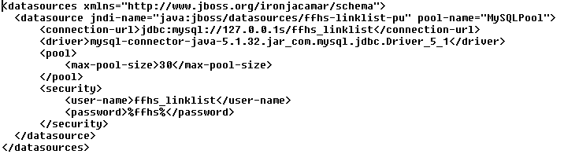

1. Wildfly Application Server starten.
2. In einem Browser die URL **[Fehler! Hyperlink-Referenz ungültig.](http://<Server-Name|Server-IP>:<Port>/linklist-jsf/)** aufrufen.  
   Beispiel: <http://localhost:8080/linklist-jsf/>.

# Bedienung

## Rolle einfügen

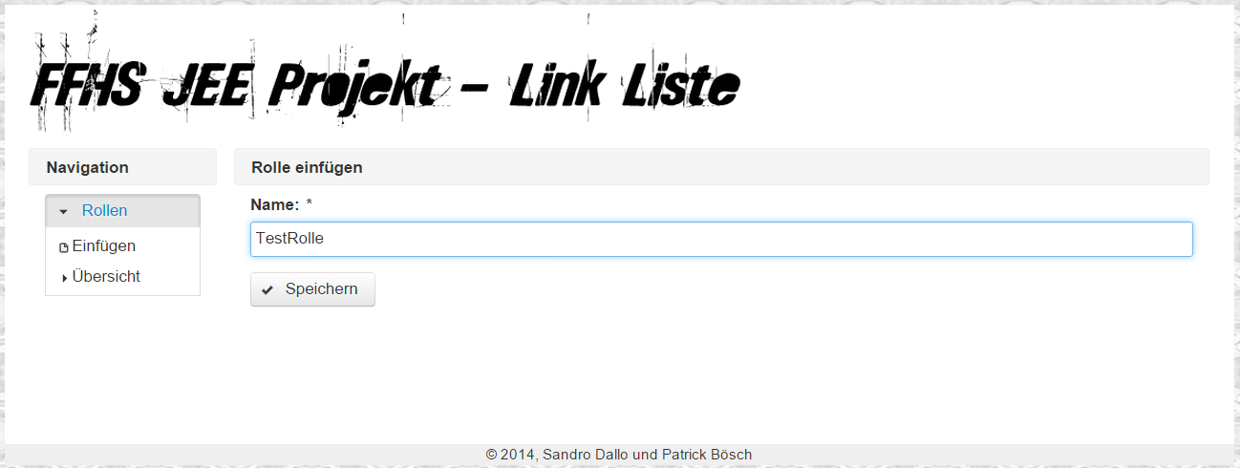

Abbildung 1 - Rolle einfügen

1. In der Navigation auf den Eintrag „Einfügen“ im Untermenü „Rollen“ klicken (Hinweis: Sollte „Einfügen nicht sichtbar sein, so klicken Sie auf den Menüpunkt „Rollen“).
2. Im Eingabe-Feld „Name“ den gewünschten Rollen-Name eingeben.
3. Auf Speichern klicken. Die Status-Meldung des Speichervorgangs wird als System-Meldung in einem Fenster in der oberen rechten Ecke angezeigt. Beispiel:



Abbildung 2 - System-Meldung

## Rolle Anzeigen

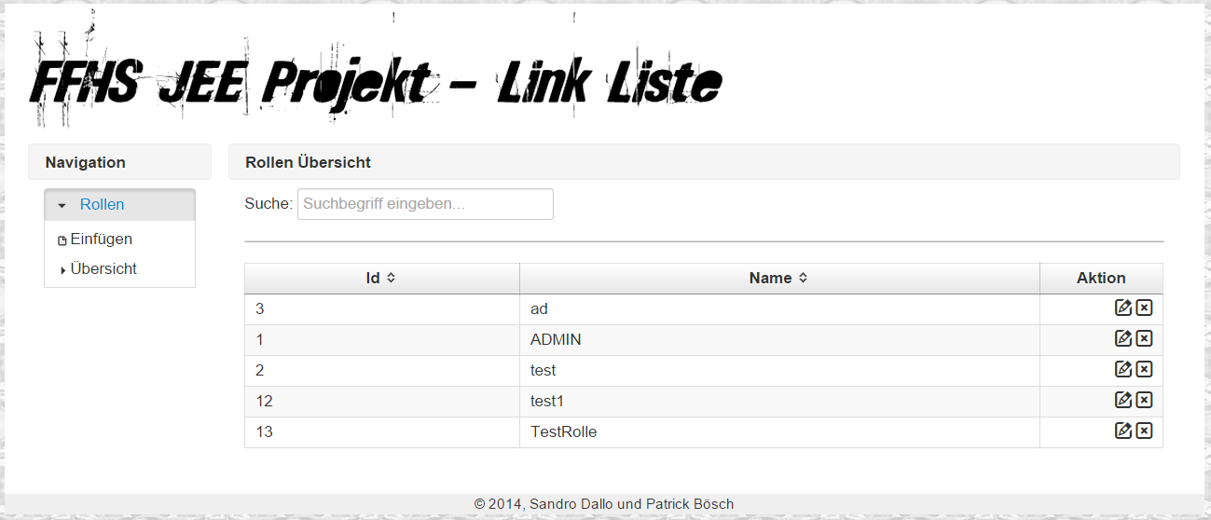

Abbildung 3 - Rolle anzeigen

1. In der Navigation auf den Eintrag „Übersicht“ im Untermenü „Rollen“ klicken (Hinweis: Sollte „Einfügen nicht sichtbar sein, so klicken Sie auf den Menüpunkt „Rollen“).

## Rolle bearbeiten

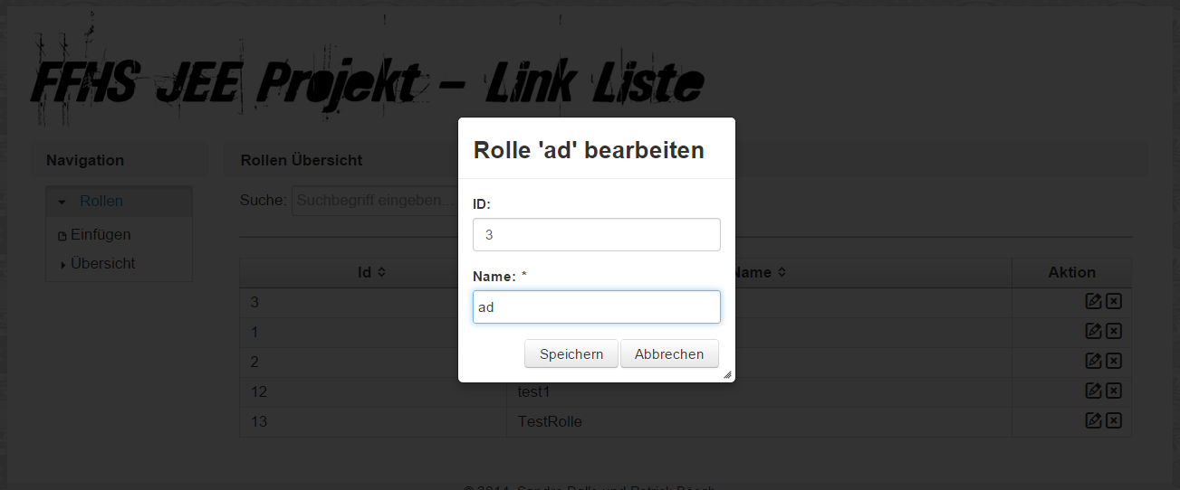

Abbildung 4 - Rolle bearbeiten

1. Den Dialog „Rolle anzeigen“ (Kapitel 4.2 Rolle Anzeigen auf Seite 7) aufrufen.
2. In der Spalte „Aktion“ auf das Icon klicken.



1. Im Eingabe-Feld „Name“ den neuen Namen eintippen.
2. Auf den Knopf „Speichern“ klicken, um die Änderung zu persistieren oder auf den Knopf „Abbrechen“, um den Änderungsvorgang abzubrechen.

## Rolle löschen

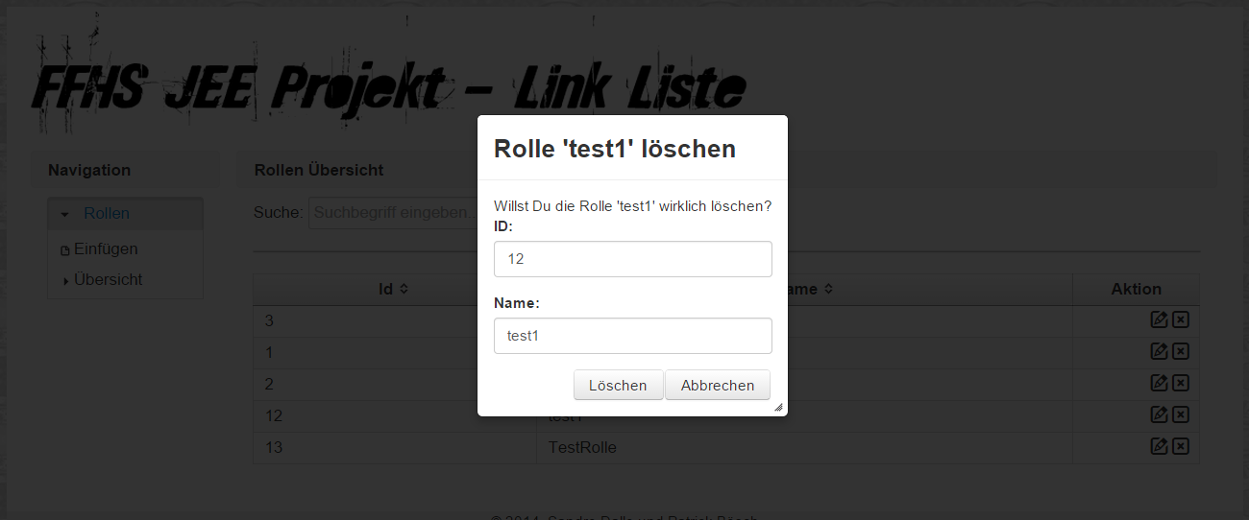

Abbildung 5 - Rolle löschen

1. Den Dialog „Rolle anzeigen“ (Kapitel 4.2 Rolle Anzeigen auf Seite 7) aufrufen.
2. In der Spalte „Aktion“ auf das Icon klicken.



1. Auf den Knopf „Löschen“ klicken, um den Löschvorgang zu bestätigen oder auf den Knopf „Abbrechen“ klicken, um den Löschvorgang abzubrechen.

## Rolle suchen



Abbildung 6 - Rolle suchen

1. Den Dialog „Rolle anzeigen“ (Kapitel 4.2 Rolle Anzeigen auf Seite 7) aufrufen.
2. Im Eingabe-Feld „Suche:“ den gewünschten Suchbegriff eingeben. Die Tabelle wird automatisch auf den Suchparameter eingeschränkt.